鹿泉区“司法+邮政”联动普法
——大河镇邮政驿站里开出“法治解忧铺”

为进一步延伸基层法律服务触角，切实守护好群众的“钱袋子”与“邻里情”，7月3日，鹿泉区司法局联合中国邮政集团有限公司石家庄市鹿泉区分公司，在大河镇邮政驿站开展了一场“驿路邮你 法治润乡”主题法治宣传教育活动，将优质的法律服务送到了百姓家门口。
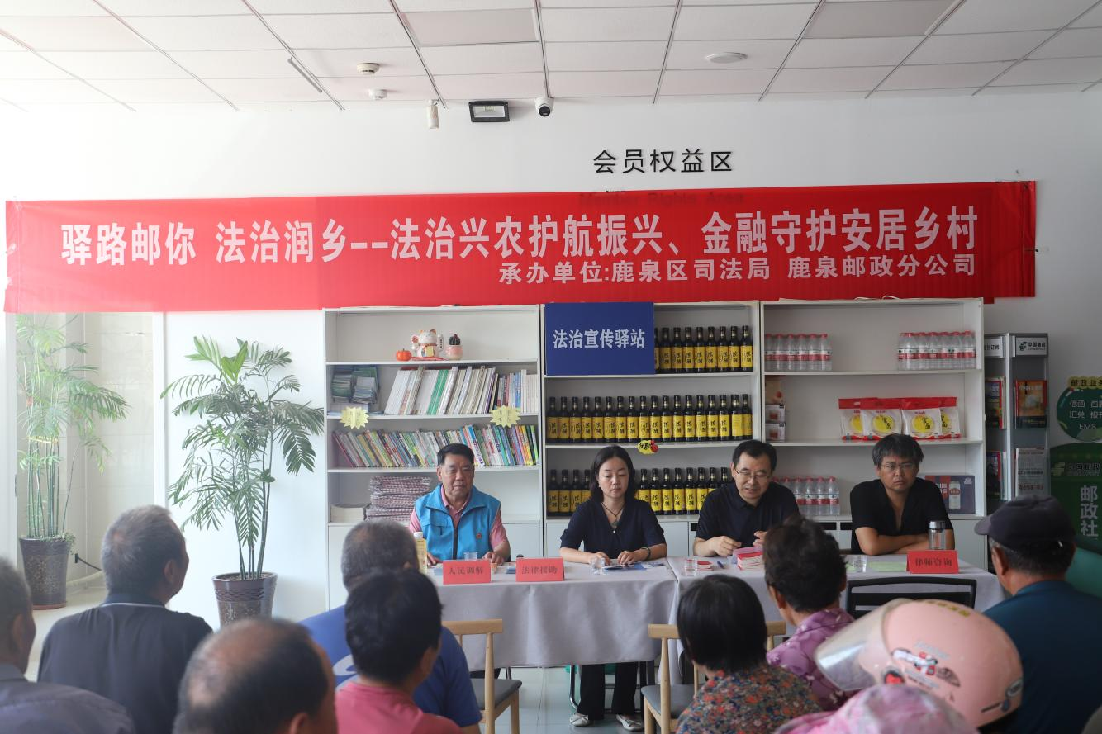
活动现场，法治宣传条幅醒目高悬，养老诈骗防范、电信诈骗识别要点及民法典知识等宣传资料一字排开，吸引众多过往群众驻足。邮政驿站充分发挥网点多、人流大的优势，与司法行政资源深度融合，让快递收发点变身为集法律知识普及、法律服务指引于一体的“法治微站点”。
“别人欠我钱好几年了还能起诉吗？”“子女不赡养我该怎么办？”面对群众提出的现实难题，律师结合实际案例，进行了耐心细致的“一对一”解答。律师不仅从法律条文层面给予专业建议，更从证据收集、诉讼时效等实操角度为群众支招，引导群众理性维权，让群众带着疑问而来，带着满意而归。
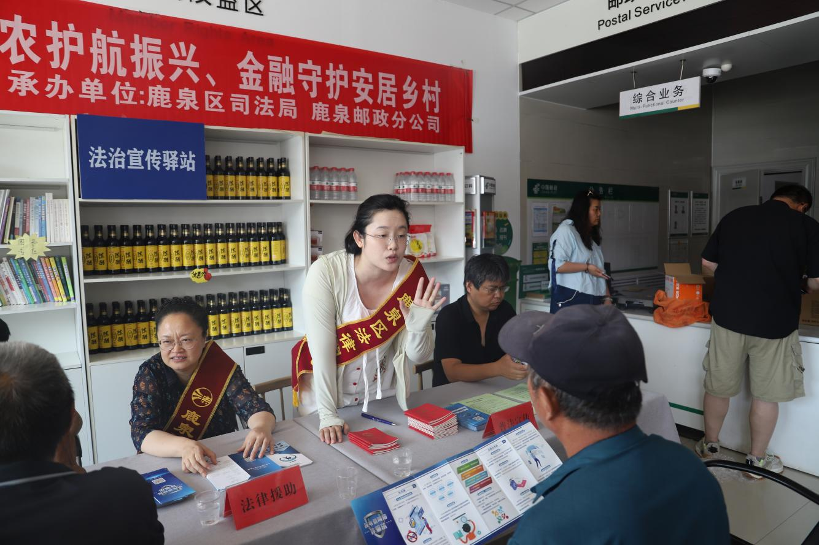
人民调解员则结合农村地区常见的邻里纠纷、家庭矛盾及土地争议，用通俗易懂的“土言土语”现场以案释法，重点向群众介绍了人民调解“不收费、不伤和气、效率高”的优势，引导群众在遇到矛盾纠纷时，优先选择调解方式化解干戈，真正实现“小事不出村，矛盾不上交”。
针对当前电信网络诈骗及养老诈骗高发态势，普法志愿者通过发放宣传资料、剖析典型案例，向老年群体揭露“保健品骗局”“以房养老骗局”及“AI换脸诈骗”等新型犯罪手段，反复叮嘱大家牢记“不听、不信、不转账”，为他们的“钱袋子”装上“安全锁”。
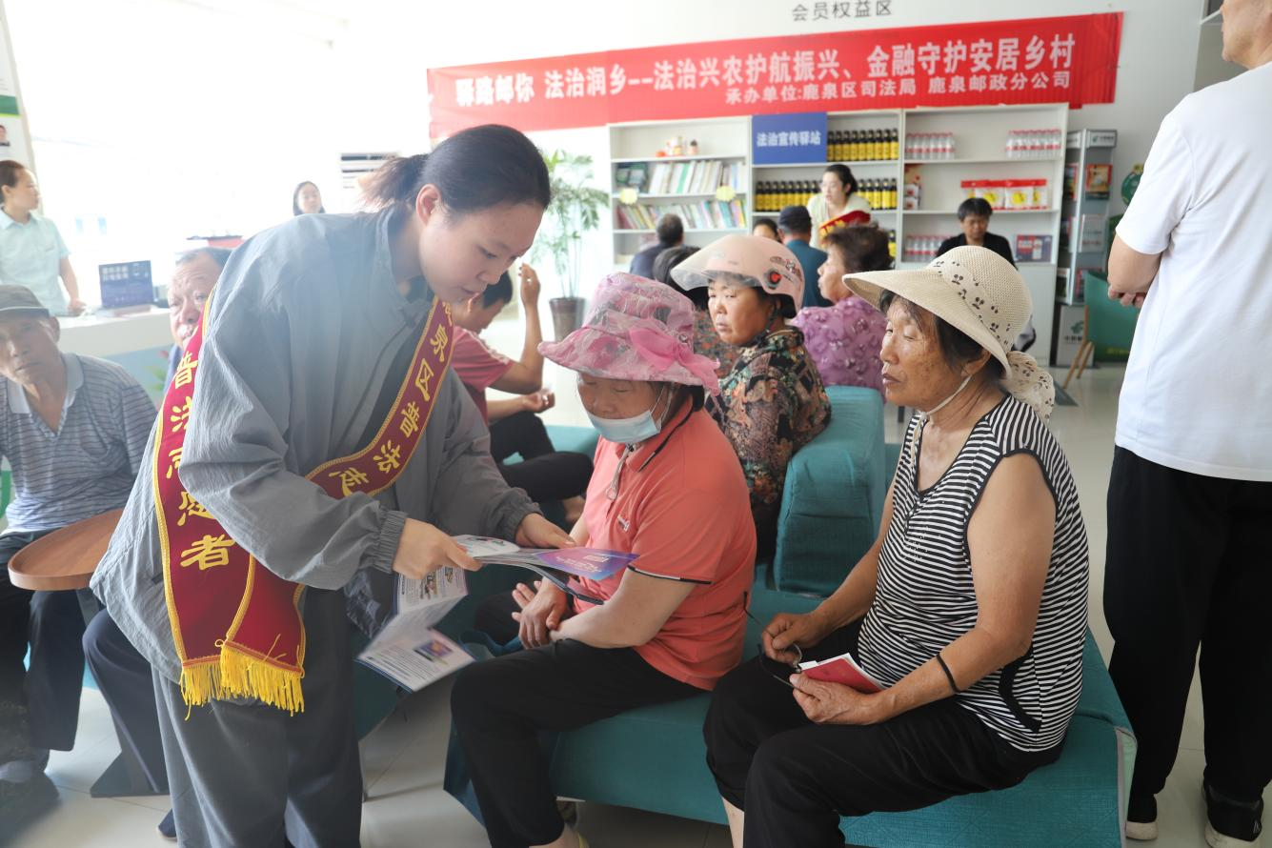
此次联合宣传活动共发放各类法治宣传资料200余份，解答群众法律咨询10余人次。通过“司法蓝”与“邮政绿”的巧妙结合，不仅拓宽了法治宣传覆盖面，更切实提升了辖区群众防范诈骗的“免疫力”和依法办事的自觉性。下一步，鹿泉区司法局将继续探索“法治+”协作模式，依托更多基层站点开展精准普法，以法治力量护航乡村振兴。

